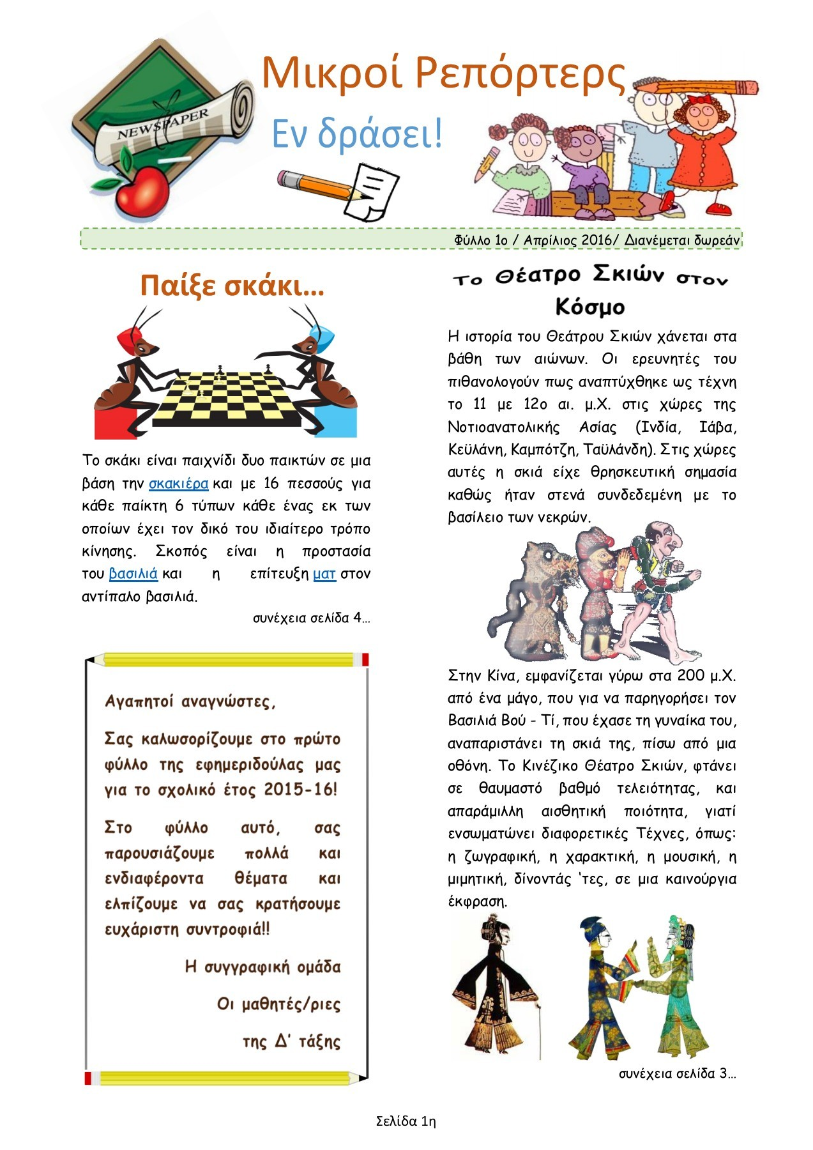

1)Ποια θέματα πραγματεύεται η συγκεκριμένη εφημερίδα;

2)Ποιες ομοιότητες και διαφορές παρουσιάζονται με τις σύγχρονες εφημερίδες;

3)Ήρθε η ώρα να γίνετε μικροί δημοσιογράφοι. Χωριστείτε σε 4 ομάδες και αναλάβετε από ένα γεγονός να επεξεργαστείτε τα θέματα.
- Αθλητικοί αγώνες των σχολείων
- Περίπατοι των τμημάτων(Να καταγραφούν οι εντυπώσεις των παιδιών)

- Καλλιτεχνικές δημιουργίες των μαθητών του σχολείου.
- Δημοσίευση αποτελεσμάτων από γραπτούς διαγωνισμούς
Και φτιάξτε την σχολική εφημερίδα της Δευτέρας τάξης.

